# Blossom algoritem

# Problem

Določi največje prirejanje v splošnem grafu. Nobeno vozlišče ne sme biti del prirejanja več kot 1x.

# Uvod

Algoritem je razvil Jack Edmonds leta 1961, objavljen je bil leta 1965.

Prvi algoritem, ki išče maksimalno prirejanje v polinomskem času in dela na vseh grafih, ni omejen na dvodelne grafe, ampak deluje tudi na grafih, ki imajo cikle lihe dolžine, za razliko od Hopcroft-Karp algoritma, ki deluje le na dvodelnih.

Dvodelni graf je graf, katerega se da zapisati v 2 neodvisni množici vozlišč, tako, da ni povezav znotraj množic. Graf je dvodelen natanko takrat, ko ne vsebuje ciklov lihe dolžine.

Ideja cvetov je, da se cikel lihe dolžine v grafu lahko sklene v eno vozlišče, tako da se lahko iskanje nadaljuje še naprej na trenutno sklenjenem grafu.

Algoritem se lahko nadaljuje skozi graf in obravnava lih cikel, kot da bi bilo eno samo vozlišče.

# Definicije

**Prirejanje** M v grafu G je podmnožica povezav v G, tako da nobeno vozlišče ni vključeno več kot 1x.

**Maksimalno prirejanje** M v grafu G je prirejanje, ki vsebuje maksimalno št povezav v G. Za vsako prirejanje M' velja |M| >= |M'|, če bi v maksimalno prirejanje dodali še 1 povezavo, nebi bilo več prirejanje.

**Popolno prirejanje**, vsako vozlišče je dotaknjeno z prirejanjem

**Povečujoča pot** je pot, ki se začne in konča v prostem vozlišču in alternira med povezavami, ki so v prirejanju in niso. Povečujoča pot je pot lihe dolžine.

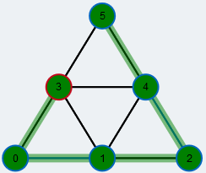

Slika Povečujoča pot

Modri povezavi sta v trenutnem prirejanju, v naslednjem koraku dobimo 3 povezave v prirejanje, med vozliščema 3 in 0 med vozliščema 1 in 2 ter med vozliščema 4 in 5, 3 je koren BFS drevesa.

Za graf G z prirejanjem M je **izpostavljeno (prosto) vozlišče** v, ki ne pripada M, ampak je v G.

Vozlišča V(G\M) so izpostavljena (prosta) vozlišča.

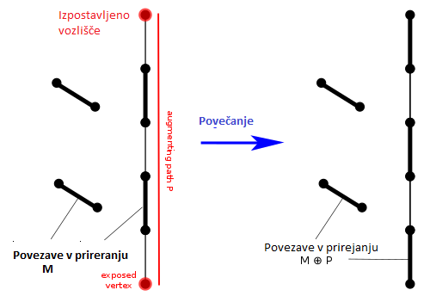

Slika Povečanje poti

# Trditev

S povečujočo potjo in prirejanjem M, z odstranitvijo povezav v prirejanju in z dodajanjem, ki niso v prirejanju povečamo velikost za 1.

# Dokaz

Z indukcijo

Denimo, da je povečujoča pot dolžine 1. Z dodajanjem poti v prirejanje povečamo prirejanje M za 1.

Denimo da imamo povečujočo pot dolžine 2k-1 in denimo da imamo povečujočo pot dolžine 2k+1. Povečujoča pot ima 2k+1 povezav, ki alternirajo v prirejanu/niso v prirejanju, vemo, da končna vozlišča niso v prirejanju. Pustimo končni vozlišči in njuna soseda, imamo 2k-2 vozlišč, ki določajo povečujočo pot dolžine 2k-3, ta povečujoča pot izpusti 2 povezavi, ki nista v prirejanju in 2 povezavi, ki sta v prirejanju v originalni povečujoči poti. Naj bo M' prirejanje M brez 2 povezav, ki sta v prirejanu. Potem po indukcijski predpostavki z zamenjavo povezav v 2k-3 povečujoči poti v M' ohranjamo M' kot prirejanje in povečamo prirejanje za 1. Naj bo M'* spremenjeno prirejanje, za katerega velja |M'*| = |M|-1. Naj bo |M*|= |M'*| + povezave(v1,v2) in v(2k+1),v(2k+2)). Potem |M*| = |M'| + 2 = |M| + 1. M^ je še vedno prirejanje, zato lahko zaključimo, da to drži za povečujoče poti vseh lihih dolžin.

# Algoritem

Vhod: Graf G, Prirejanje M

Izhod: Povečujoča pot, če obstaja, sicer prazna pot.

Iskanje poti za povečanje uporablja pomožno podatkovno strukturo gozd F, katerega posamezna drevesa ustrezajo določenim delom grafa G.

# Bergejeva lema

Z Bergejevo lemo je prirejanje M največje, če in le če v G ne obstaja M-širitvena pot G. Zato je bodisi prirejanje največje ali pa se lahko poveča.

Tako lahko z začetnega ujemanja izračunamo maksimalno prirejanje, tako da povečamo trenutno prirejanje z razširitvami poti, dokler jih lahko najdemo in se vrnemo, če ni več poti za povečanje.

Algoritem lahko formaliziramo na naslednji način:

VHOD: Graf G, začetno prirejanje M na G

IZHOD: Maksimalno prirejanje M* na G

A1 najdi_največje_prirejanje( G, M ) : M*

A2 P ← najdi_povečujočo_pot( G, M )

A3 Če P ni prazna, potem

A4 vrni najdi_največje_prirejanje( G, prirejanje M na P )

A5 Sicer

A6 Vrni M

**Blossom** je ciklel dolžine 2k+1, k povezav pripada prirejanu M.



Slika Blossom dolžine 5 z 2 povezavama v prirejanju

# Zaznavanje blossomov

1. Preglej graf, začni v izpostavljenem vozlišču
2. Začetnega označi z „o“
3. Vozlišča označi z „i“ in „o“ alternajoče.
4. Če sta začetni in končni označena z „o“ je blossom.

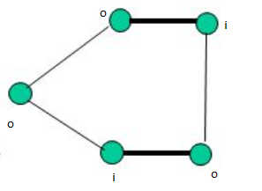

Slika Zaznavanje Blossoma.

# Algoritem

V vsakem koraku iteracije algoritem najde:

Povečujočo pot

Blossom

Zaključi, da ni povečujočih poti

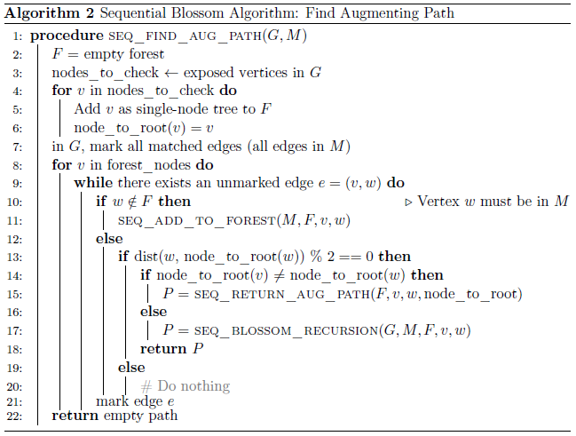

Slika Zaporedni algoritem [1]

# Časovna zahtevnost zaporednega algoritma

Blossom algoritem zahteva največ $\left\lfloor \frac{n}{2}\right\rfloor$ klicev funkcije najdi_povečujočo_pot (find_aug_path)

Blossomova rekurzija

Vsa vozlišča v blossomu stisnemo v eno vozlišče.

Ker gremo čez vse povezave in vozlišča to prinese O(E + V ) = O(m). Po zgornji predpostavki, metoda naredi O(n) rekurzivnih klicov.

Dodaj v gozd: Dodajanje povezav v gozd je O(1) operacija, največ m povezav moramo dodati, zato je O(m)

Vrni povečujočo pot: Ker iščemo najkrajšo pot na drevesih v gozdu, naredimo DFS (pregled v globino), to zahteva O(m) operacij.

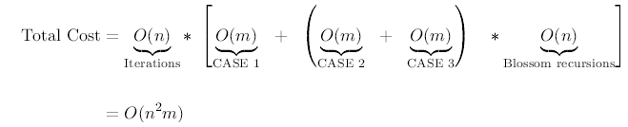

Slika Analiza zaporednega algoritma [1]

## Vzporedni algoritem

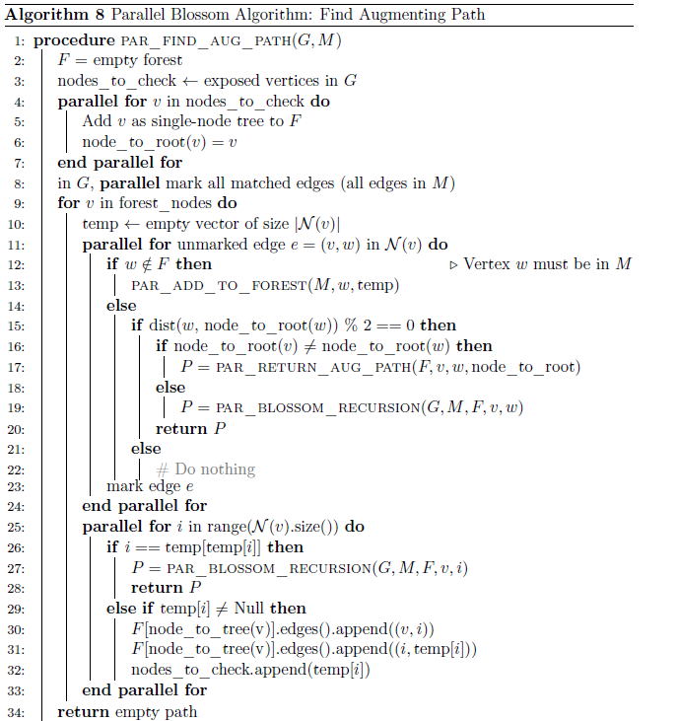

Slika Pararelni algoritem

# Časovna zahtevnost vzporednega algoritma

**Dodajanje v gozd** O(1)

-Zbiranje povezav, ki jih želimo dodati v začasno tabelo O(1).

-Post-procesiranje O(1) *

**Blossomova rekurzija:**

Vsaka blossomova rekurzija zahteva O(1) korakov, v najslabšem deg(v) <= O(n)

**Vrni povečujočo pot**, kot pri zaporednem algoritmu 2x pokličemo funkcijo najdi_najkrajšo_pot in izvedemo pregled v globino, ki zahteva O(n) operacij.

Časovna zahtevnost O(n^3)

Ni odvisna od števila povezav



Če ne najdemo v algoritmu blossomov ali povečujoče poti v glavni pararelni for zanki (vrstice 11-24) v algoritmu, moramo post-procesirati dodati nove povezave v gozd in preveriti, če lahko dobimo kakšen cikel (blossom). To je enostavno, ker po izreku se lahko pojavijo le blossomi dolžine 3.

## Izrek

Denimo, da smo sprocesirali povezavo v incidentu od vozla v v vzporednem in smo našli neoznačeno povezavo (v,W), dodajanje v gozd le povezave (v,w) , po katerem ne dobimo povečujoče poti ali blossoma. Potem po dodajnju vseh parov povezav (v,w), (w,x) kateri w ∉ F in (w,x) ϵ M, edini možni cikli, ki se pojavijo so blossomi dolžine 3.

Dokaz (stran 16) [1]

*S post-procesiranjem le preverimo ali je nova povezava del 3 cikla (blossoma). To naredimo v O(1). Če kateri »procesor« najde blossom, vse ostale »procesorje« izklopimo in kličemo blossom rekurzijo (algoritem 9).

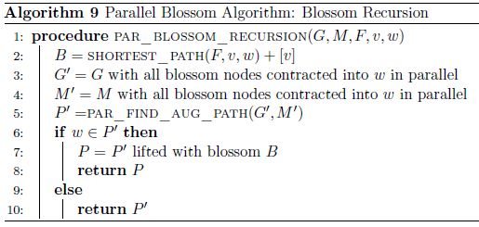

Slika Blossomova rekurzija

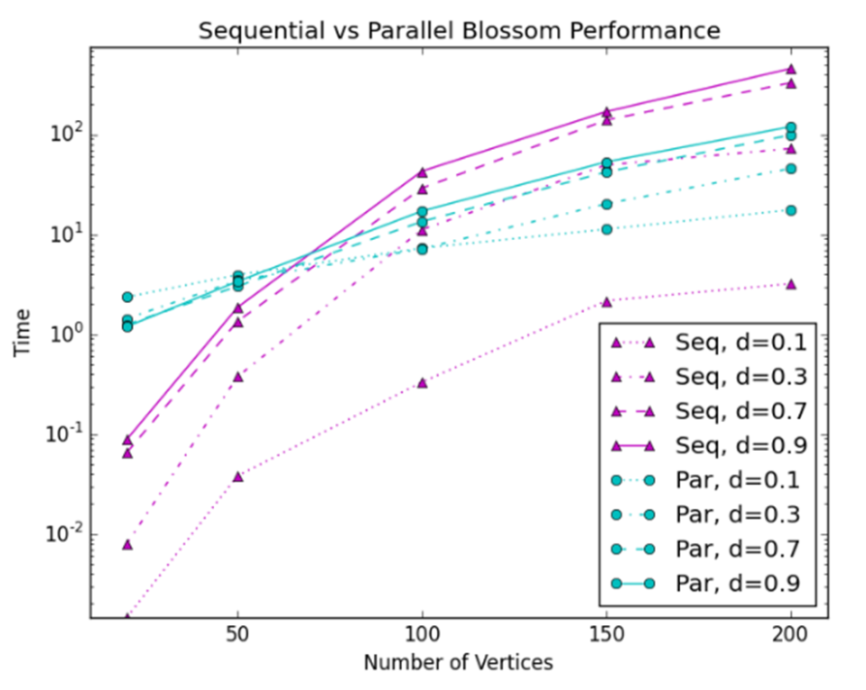

Slika Primerjava zaporednega in vzporednega algoritma log log plot [1]

Vijolično je označen čas izvajanja zaporednega algoritma, turkizno pa vzporednega (pararelnega), glede na število vozlišč, d je mera za polnost grafa.



Na sliki vidimo, da če imamo malo povezav v grafu se splača uporabiti zaporedni algoritem, če graf polnejši in če je veliko vozlišč (>70) se bolj splača uporabiti vzporedni algoritem.

## Analiza gozda med algoritmom

Gozd F konstruiran s funkcijo najdi_povečujočo_pot (find_augmention_path) je alternirajoč

Drevo T v G je alternirajoče drevo, glede na prirejanje M če:

1. T vsebuje natanko 1 izpostavljeno vozlišče r – koren drevesa
2. Vsako vozlišče na lihi razdalji od korena ima natanko 2 incidenta povezav v T in
3. Vse poti od r do listov v T imajo sode dolžine, lihe povezave niso v prirejanju M, sode povezave so v prirejanju

Gozd F v G je alternirajoč gozd glede na prirejanje M če:

1. Povezane komponente so alternirajoča drevesa in
2. Vsako izpostavljeno vozlišče v G je koren alternirajočega drevesa

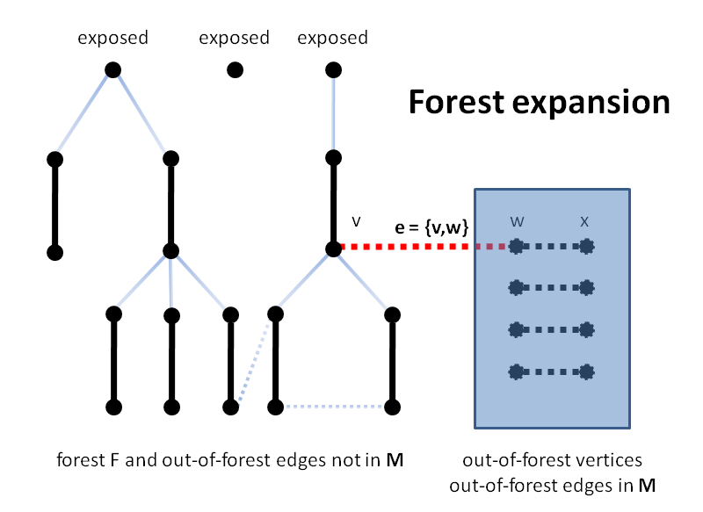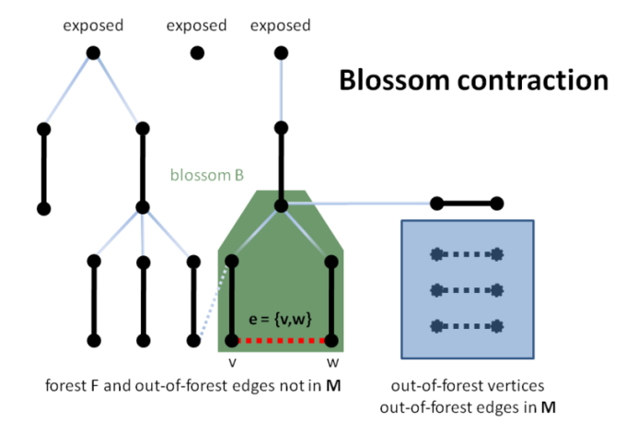

Slika Primer gozda ustvarjenega med izvajanjem algoritma Slika Zaznavanje in stiskanje blossoma

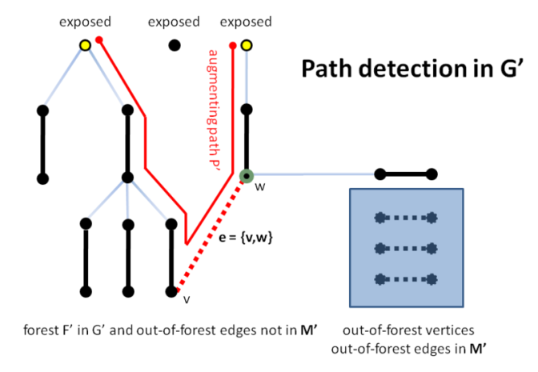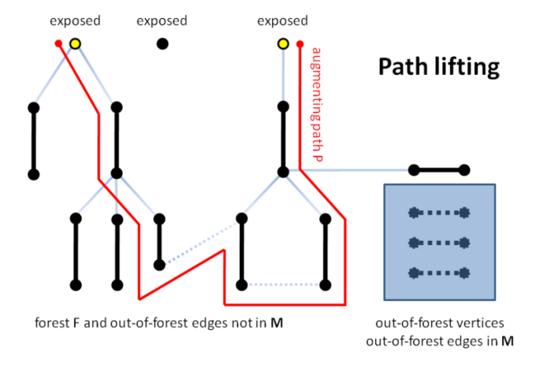

Slika Zaznavanje poti v gozdu Slika Razširjanje poti

# Posebni primeri

## Dvodelno prirejanje

Algoritem se poenostavi v **algoritem** za prirejanje v dvodelnih grafih, ko je G dvodelen graf, v dvodelnih grafih ni ciklov lihe dolžine (blossomov) in se del algoritma, ki zaznava blossome nikoli ne izvede.

## Prirejanje z utežmi

Na povezave damo uteži, problem se da rešiti s kombinatoričnim algoritmom, ki uprablja neutežen Edmondov (blossom) algoritem, kot podprogram.

# Izboljšave

BFS (pregled v širino) izvedemo na vseh prostih točkah – s tem lahko najdemo več disjunktnih poti hkrati.

Vseh blossomov ni treba krčiti takoj – obstajajo Blossomovi pogoji, ki določajo, ali moramo krčiti blossome ali lahko odložimo.

Posebno označevanje dovoljuje hitro širjenje blossomov

Micali in Vazirani (1980) opisuje modificiran algoritem, ki se izvede v času O(|E|). <https://www.cc.gatech.edu/~vazirani/new-proof.pdf>

# Viri

Vključeni so viri slik

<http://www.imsc.res.in/~meena/matching/edmonds.pdf>

<https://en.wikipedia.org/wiki/Blossom_algorithm>

<https://www-m9.ma.tum.de/graph-algorithms/matchings-blossom-algorithm/index_en.html>

(vizualizacija)

<http://slideplayer.com/slide/10831654/>

<https://brilliant.org/wiki/blossom-algorithm/>

[https://stanford.edu/~rezab/classes/cme323/S16/projects_reports/shoemaker_vare.pdf [1](https://stanford.edu/~rezab/classes/cme323/S16/projects_reports/shoemaker_vare.pdf%20%5b1)]

<https://math.stackexchange.com/questions/1526372/what-is-the-definition-of-the-density-of-a-graph>